ΑΡΧΑΙΟ ΘΕΑΤΡΟ
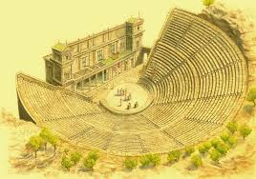
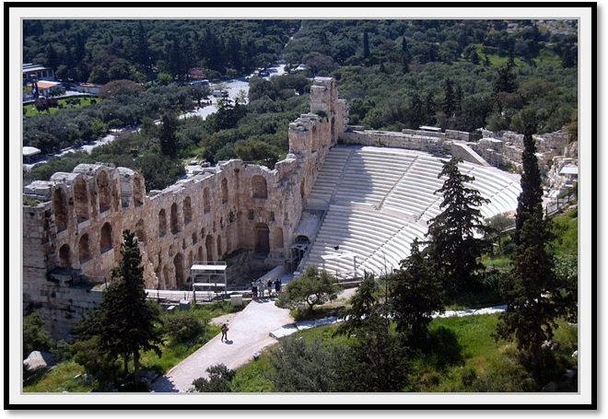Το αρχαίο ελληνικό θέατρο, θεσμός της αρχαιοελληνικής πόλης-κράτους, αποτέλεσε χώρο διδασκαλίας και τέλεσης θεατρικών παραστάσεων, επ' ευκαιρία των εορτασμών του Διονύσου. Αναπτύχθηκε στα τέλη της αρχαϊκής περιόδου και διαμορφώθηκε πλήρως κατά την κλασική περίοδο -κυρίως στην Αθήνα. Φέρει έναν έντονο θρησκευτικό και μυστηριακό χαρακτήρα κατά τη διαδικασία της γέννησής του, αλλά και έναν εξίσου έντονο κοινωνικό και πολιτικό χαρακτήρα κατά την περίοδο της ανάπτυξής του.
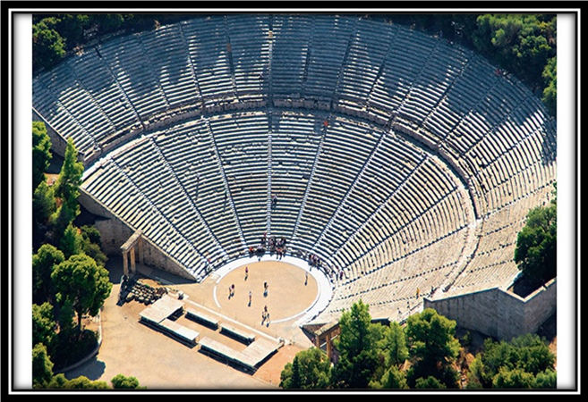Στην αρχαία Ελλάδα θέατρο ονομάζονταν αρχικά το ακροατήριο και αργότερα η ονομασία επικράτησε για τον τόπο των παραστάσεων με το σύνολο των κτισμάτων του. Ήδη, στα μινωικά ανάκτορα υπήρχαν ειδικοί χώροι με δύο κλίμακες σε ορθή γωνία που προορίζονταν για θρησκευτικούς χορούς και τις λειτουργίες. Σχετικά δείγματα βρέθηκαν στη Φαιστό, στην Κνωσό κ.α. Η αρχαιότερη μορφή του ελληνικού κοίλου (6ος αι. π.Χ.), της θέσης δηλαδή των θεατών, ήταν ένα σύνολο ξύλινων εδωλίων που τοποθετούνταν γύρω από ένα επίπεδο κυκλικό χώρο, την ορχήστρα, όπου εκτυλισσόταν το δράμα. Στην μετέπειτα εξέλιξη του θεάτρου, όταν τη δράση ανέλαβαν αποκλειστικά οι ηθοποιοί, δημιουργήθηκε η υπερυψωμένη πάνω από την ορχήστρα σκηνή και το προσκήνιο.
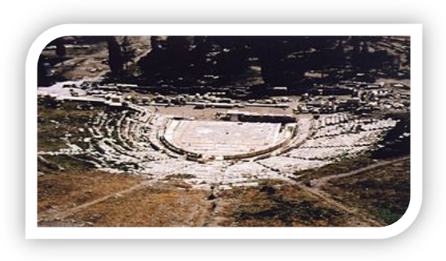Το θέατρο του Διονύσου είναι ο σημαντικότερος γνωστός υπαίθριος θεατρικός χώρος στην αρχαία Αθήνα. Αποτελούσε μέρος του ιερού του Ελευθερέως Διονύσου που βρισκόταν στις ΝΑ παρυφές της Ακρόπολης και υπήρξε ο βασικός τόπος παράστασης του αττικού δράματος, αφού φιλοξενούσε τα Μεγάλα Διονύσια, τη μεγαλύτερη θεατρική γιορτή της πόλης των Αθηνών. Οι σωζόμενες τραγωδίες και κωμωδίες του 5ου και του 4ου π.Χ. αι. γράφτηκαν -τουλάχιστον οι περισσότερες- για να παιχτούν σε αυτόν τον χώρο.
Το θέατρο του Διονύσου θεμελιώθηκε πιθανώς τον 6ο π.Χ. αι., στην περίοδο της δυναστείας των Πεισιστρατιδών, που με τα τότε δεδομένα θεωρείται γιγάντιο τεχνικό έργο. Έκτοτε επανοικοδομήθηκε και επεκτάθηκε πολλές φορές και έτσι είναι δύσκολο να καθορισθεί ποια ήταν η αρχική του μορφή. Σήμερα στον ίδιο χώρο βρίσκονται τα ερείπια ενός ρωμαϊκού θεάτρου. Από την κεντρική κερκίδα του θεάτρου σώζονται σήμερα μόνο 13 σειρές εδωλίων.
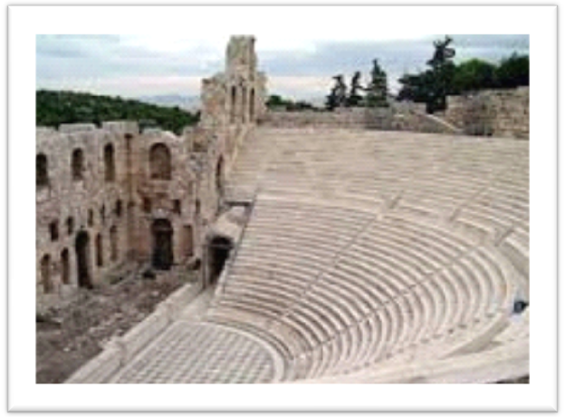Το Ωδείο Ηρώδου του Αττικού (ή Ηρώδειο, όπως λανθασμένα έχει επικρατήσει) είναι αρχαίο ωδείο της ρωμαϊκής περιόδου, που βρίσκεται στη νοτιοδυτική πλαγιά της Ακρόπολης των Αθηνών. Χτίστηκε με ταχύτατο ρυθμό με δαπάνες του Ηρώδη του Αττικού κατά τον 2ο αιώνα μ.Χ.. Ο προορισμός του οικοδομήματος ήταν κατά κύριο λόγο οι μουσικές εκδηλώσεις και για τον λόγο αυτό ονομάστηκε Ωδείο. Η ανάγκη της ανέγερσής του προέκυψε μετά την κατάρρευση του Ωδείου που είχε κτιστεί στο κέντρο της αρχαίας αγοράς της Αθήνας από τον στρατηγό του Αυγούστου, τον Αγρίππα, περί το 15 π.Χ., και εκείνο σε αντικατάσταση του ακόμα παλαιότερου Ωδείου του Περικλή, που είχε πυρπολήσει ο Σύλλας το 85 π.Χ..
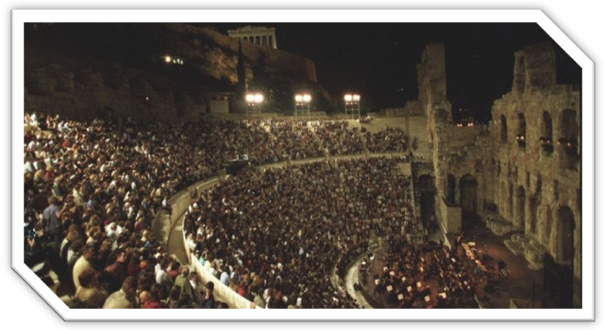Ο χώρος που προοριζόταν για το κοινό είχε 32 σειρές από μαρμάρινες κερκίδες και η χωρητικότητά του ήταν της τάξης των 5000 περίπου θεατών. Όπως και στα θέατρα της ρωμαϊκής εποχής, η ορχήστρα είχε ημικυκλικό σχήμα. Το σκηνικό οικοδόμημα βρισκόταν υπερυψωμένο στο βάθος της σκηνής και είχε τρεις ορόφους, δύο εκ των οποίων διατηρούνται μέχρι σήμερα σε ύψος 28 μέτρων. Το ωδείο ήταν στεγασμένο με ξύλινη οροφή από ξύλο κέδρου.
Από διάφορες ενδείξεις προκύπτει ότι το εν λόγω Ωδείο λειτούργησε μόνο 105 χρόνια, δεδομένου ότι τον 3ο αιώνα, δηλαδή το 267 μΧ., πολλά οικοδομήματα της Αθήνας, όπως και αυτό, καταστράφηκαν από τους Έρουλους επιδρομείς. Οι επιχώσεις που επήλθαν στους επόμενους αιώνες σχεδόν το εξαφάνισαν, με μόνο ορατό σημείο τον ψηλό τοίχο της σκηνής, με την όλη κατασκευή να μοιάζει περισσότερο με γέφυρα. Κατά τους Μεσαιωνικούς χρόνους όσοι επισκέπτονταν τα ερείπια του Ωδείου δεν ήταν σε θέση να αναγνωρίσουν ποιο κτήριο ήταν αυτό. Η πρώτη αστική ανασκαφή έγινε το 1848. Με τη σταδιακή και τμηματική αναστήλωση κατέστη δυνατόν να αποκαλυφθεί όλο το αρχαίο αυτό οικοδόμημα και να βρει τον άλλοτε προορισμό του. Οι θέσεις των θεατών επενδύθηκαν με πεντελικό μάρμαρο και η ορχήστρα με πλάκες από μάρμαρο Υμηττού.
Κάποιοι ίσως αναρωτιούνται πως ακούνε οι θεατές αυτά που λένε οι ηθοποιοί. Κι όμως, αν ένας άνθρωπος πάει και ρίξει ένα κέρμα κάτω στο πάτωμα θα ακουστεί ένα πολύ δυνατό {{ΜΠΑΜ!!!}}που θα μοιάζει με καμπάνα αλλά δεν θα είναι καμπάνα. Η ακουστική των θεάτρων είναι εξαιρετική.
Το Ωδείο στη σημερινή εποχή χρησιμοποιείται, κυρίως κατά τους θερινούς μήνες, για πολιτιστικές εκδηλώσεις. Πλειάδα Ελλήνων και ξένων καλλιτεχνών έχει εμφανιστεί στον χώρο αυτό.

Πηγή: Διαδίκτυο
Οι μαθητές/τριες της Δ’ τάξης
Μίνα Αλεξίου, Κυριάκος Παπαδημητρίου, Αθηνά Γεωργιάδου, Γιώργος Νικολαΐδης, Ντορίτα Μιχαηλίδου, Αλέξης Τσερεπάνοβ.

